نیاز به CSS از کجا آغاز شد
فرض کنید وب سایت شخصی خود را طراحی کردید و بخواهید فونت تیترهاي صفحات خود را تغییردهید با مطالبی که شما درفصل دوم مطالعه کرده اید براي شما کارچندان دشواري نمی باشد زیرابه راحتی به کدهاي صفحات HTML خود مراجعه کرده و هر جا که تیتري را دیدید تگ فونت را پیدا کرده و فونت خود را تغییر می دهید. فرض کنید صفحات شخصی شما صفحات سایتی باشد براي یک شرکت یا یک جاي سازمان بزرگ که نویسنده و طراح آن سایت شما باشید و تعداد صفحات آنجا بیش از 911 صفحه باشد و کارفرما ازشما بخواهد تیترهاي متن را با فونت دیگري تغییر دهد چه کاري باید کرد؟ آیا منطقی ایناست مانند قبل دنبال تگ فونت در هر صفحه گشت؟
براي حل کردن این مشکل مجموعه ي W3C استاندارد CSS را پیشنهاد داده است. با استفاده از این استاندارد، ساختارهاي سبک نمایش صفحه در فایلی با پسوند .css ذخیره می شود و همراه فایل اصلی HTML ارسال می شود. بدین ترتیب براي تغییرات تنها کافی است این فایل CSS مورد بازبینی قرار گیرد.
ساختارصفحات وب
در روزهاي اولیه صفحات وب طرح HTML بعنوان ساختاري منطقی براي متون داخل صفحه ها بوجود آمده بود البته هیچ مرورگري درآن زمان براي نمایش این ساختار وجودنداشت اما با پیشرفت شبکه و استفاده مردم از این صفحات طراحان براي جذاب کردن بازدیدکنندگان ازصفحات خود، شروع به استفاده بی رویه از این تگها را کردن و از آنجایی که هدف اصلی HTML براي نمایش دادن و شکل دادن به صفحه در نظر گرفته نشده بود.ساختار طراحی صفحات به صورت پیچیده از تگهاي بی رویه تشکیل شده بود. بنابراین همین امر موجب شدکه بحث CSS و ساختار صفحات وب شکل بگیرد.
اجزاي صفحات وب
اجزاي یک صفحه وب را می توان به سه لایه تقسیم بندي کرد
-1 محتوا: که بوسیله تگهاي HTML ایجاد و فرمت دهی می شوند.
-2 نمایش: که به وسیله CSS ایجاد می شوند.
-3 رفتار: که بوسیله JAVASCRIPT ایجاد می گردد.
CSS چیست
CSS مخفف Cascading Style Sheets می باشد و زبانی است براي مشخص کردن ویژگی هاي ظاهري یک وب سایت بنابراین توسط CSS شما این قدرت را خواهید داشت که ظاهر وب سایت خود را هر گونه که بخواهید تغییر دهید و لایه نمایش را از لایه محتوا جداکنید و بتوانید راحت تر ظاهر صفحات را کنترل نمایید.

مقدمه

در این آموزش با استفاده از CSS (سی اس اس) فراخواهید گرفت که تمام صفحات پروژه خود را در یک مرحله، قالب بندی کنید.
با استفاده از CSS می توانید، در انجام کارهای زیاد صرفه جویی کنید.
مثال:
<html>
<head>
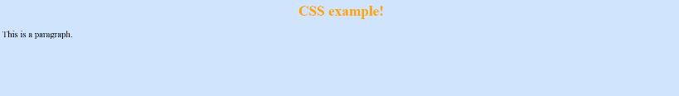
<style type="text/css">
body
{
background-color:#d0e4fe;
}
h1
{
color:orange;
text-align:center;
}
p
{
font-family:"Times New Roman";
font-size:20px;
}
</style>
</head>
<body>
<h1>CSS example!</h1>
<p>This is a paragraph.</p>
</body>

</html>
ساختار دستورات CSS

یک قانون یا Rule در CSS از دو قسمت اصلی تشکیل شده است:
گزینشگر یا Selector
اعلان یا Declaration
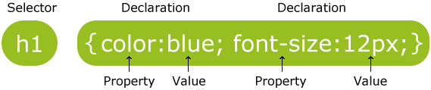

Selector معمولاً یک تگ HTML است که می خواهید آنرا قالب بندی کنید.
هر Declaration شامل یک Property و یک Value است.
Property در واقع یک خاصیت است که شما می خواهید آنرا تغییر دهید، هر Property یک مقدار دارد.
یک مثال ساده از نحوه نوشتن CSS
یک اعلان همیشه با علامت ";" پایان می پذیرد و اعلان هایی که در یک گروه قرار دارند با آکولاد باز و بسته احاطه می شوند:

برای اینکه فایل CSS شما خواناتر باشد می توانید هر اعلان را در یک خط قرار دهید، مانند زیر:

مثال

توضیحات یا Commentها
Commentها برای توضیح درباره کد استفاده می شود، و ممکن است زمانی که بخواهید کدتان را یک زمان دیگر ویرایش کنید کمکتان کند.
Commentها در مرورگرها دیده نمی شود.
یک Comment در CSS با علامت "*/" شروع و با "/*" پایان می پذیرد.
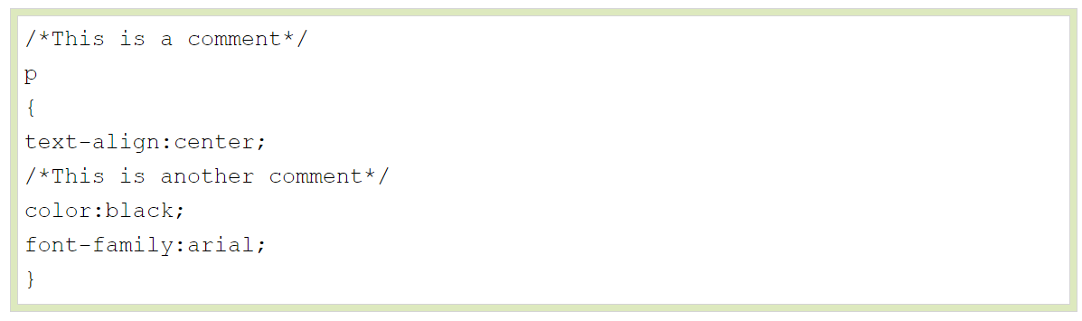

گزینشگرها یا Selectorها در CSS
در CSS برای دسترسی به عناصر HTML و تنظیم یک Style روی آن، سه راه وجود دارد:
از طریق ID عنصر HTML
از طریق Class عنصر HTML
از طریق نام تگ HTML
1- اختصاص Style از طریق ID عنصر
در CSS برای عناصر HTMLی که ID دارند می توان Style تعریف کرد.
در واقع توسط ID یا شناسه، Style تعریف شده را به یک و تنها یک عنصر اختصاص می دهد.
نکته: همانطور که می دانید ID عناصر در یک صفحه HTML، یکتا و Unique هستند، بنابراین Style تعریف شده فقط روی یک عنصر اعمال می شود.
در CSS برای تعریف این نوع Style از علامت "#" و در ادامه ID عنصر استفاده می شود.
در مثال زیر، Style تعریف شده روی عنصری که ID آن "para1" است اعمال می شود:
<html>
<head>
<style type="text/css">
#para1
{
text-align:center;
color:red;
}
</style>
</head>
<body>
<p id="para1">Hello World!</p>
<p>This paragraph is not affected by the style.</p>
</body>
</html>
- توجه: نام ID با اعداد، شروع نمی شود! اگر رعایت نشود Mozilla/Firefox کار نخواهد کرد.
2- اختصاص Style از طریق Class عنصر
در واقع Style تعریف شده را روی یک گروه از عناصر HTML اعمال می کند.
نکته: در یک فرم HTML برای چندین عنصر می توان، یک کلاس درنظرگرفت("Class="ClassName)، بنابراین Style تعریف شده روی تمام عناصر ذکر شده، اعمال خواهد شد.
در CSS برای تعریف این نوع Style از علامت "." و در ادامه نام Class عنصر استفاده می شود.
در مثال زیر Style تعریف شده روی تمام عناصر HTMLی که کلاس آنها "center" است اعمال خواهد شد
<html>
<head>
<style type="text/css">
.center
{
text-align:center;
}
</style>
</head>

<body>
<h1 class="center">Center-aligned heading</h1>
<p class="center">Center-aligned paragraph.</p>
</body>
</html>
3- اختصاص Style از طریق نام تگ
شما می توانید همچنین مشخص کنید که یک تگ مشخص در صفحه HTML از یک Style پیروی کند.
در CSS برای تعریف این نوع Style به هیچ علامت خاصی نیاز نیست و فقط باید نام تگ ذکر شود.
در مثال زیر Style تعریف شده روی تمام تگهای "p" که کلاس آنها "center" است، اعمال خواهد شد:
<html>
<head>
<style type="text/css">
p.center
{
text-align:center;
}
</style>
</head>

<body>
<h1 class="center">This heading will not be affected</h1>
<p class="center">This paragraph will be center-aligned.</p>
</body>
</html>
- توجه: نام کلاس با اعداد، شروع نمی شود! در صورتی که با اعداد شروع شود فقط IE آنرا پشتیبانی خواهد کرد.

اعمال CSS بر روی تگهای HTML
برای تحقق این امر، سه راه وجود دارد:
برگه های استایل خارجی یا External style sheet
برگه های استایل داخلی یا Internal style sheet
استایل درون تگی یا Inline style
در ادامه به توضیح هر کدام از موارد بالا خواهیم پرداخت.
برگه استایل خارجی - External Style Sheet
زمانی که Styleها در صفحات مختلف به کار برده می شوند، استفاده از Style خارجی ایده آل خواهد بود. اینکار شما را قادر می سازد تا فقط با تغییر یک فایل، ظاهر و یا طرح بندی تمام صفحات پروژه تان را تغییر دهید.
هر صفحه HTML باید با استفاده از تگ <link> به فایل CSS خارجی متصل شود. تگ <link> باید در قسمت head صفحه قرار داده شود.
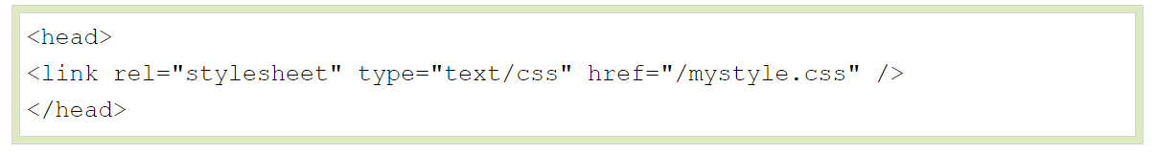

یک فایل CSS خارجی می تواند در هر ویرایشگری نوشته شود و نباید شامل تگهای HTML باشد و همچنین باید فرمت آن css. باشد.
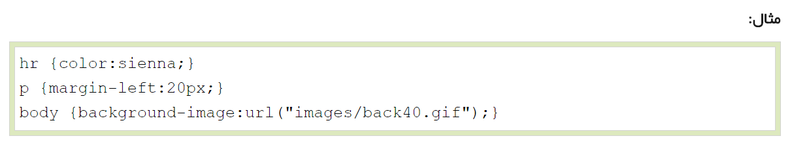
- توجه: بین کاراکترهای مقدار یک Property نباید فاصله باشد، اگر رعایت نشود در Firefox و Opera به مشکل برخواهید خورد، به عبارتی margin-left:20 px اشتباه است.

برگه های استایل داخلی - Internal Style Sheet

زمانی که یک فایل HTML با یک Style خاص و یکتا نسبت به بقیه صفحات قالب بندی شود، باید از Style داخلی استفاده کرد.
Styleهای داخلی در قسمت Head صفحه HTML و توسط تگ <style> مانند زیر معرفی می شوند.
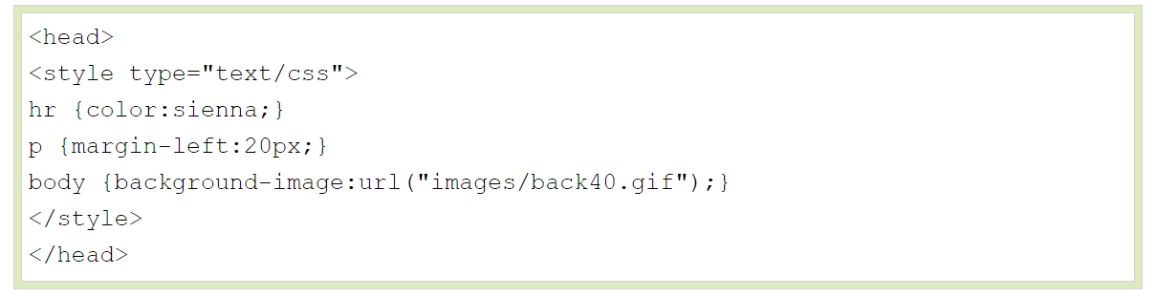

استایل درون تگی - Inline Styles

قرار دادن Styleها درون تگ HTML بسیاری از مزیت های CSS را با مخلوط کردن محتوا چگونگی نمایش از بین می برد، از این روش به ندرت استفاده کنید.
طریقه استفاده به این صورت است که باید Style مورد نظرمان را در تگ مربوطه بیاوریم، مثال زیر نشان می دهد که چگونه رنگ و margin-left تگ <p> را تغییر داده ایم:
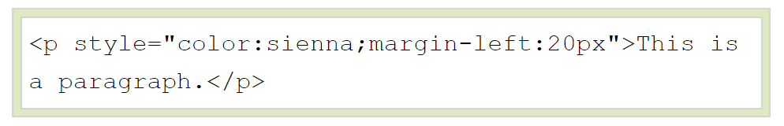

نتیجه اعمال چند Style مختلف

اگر چند Property روی یک Selector در دو style sheet مختلف تنظیم شود، در نهایت Selector مربوطه تمام مقادیر را به ارث خواهد برد.
برای مثال، مقادیر زیر در یک Style خارجی تنظیم شده است:
و همچنین مقادیر زیر به صورت داخلی در صفحه HTML تنظیم شده است:
اگر فایل خارجی به صفحه HTML لینک باشد، در نهایت مقادیری که تنظیم خواهد شد به صورت زیر است:
توضیح: رنگ از فایل CSS خارجی و بقیه موارد از Style داخلی به ارث برده می شود.

ترتیب اعمال استایل ها

زمانی که یک خصوصیت یکسان به روش های مختلف برای یک عنصر، با مقادیر مختلف تنظیم می شود در نهایت کدام مقدار در نظر گرفته می شود؟
بصورت کلی، ما می توانیم بگوییم که ترتیب اعمال استایل ها بصورت زیر خواهد بود که اولویت با مورد آخر است:
- پیش فرض مرورگر
- برگه های استایل خارجی
- برگه های استایل داخلی
- استایل های درون تگی
بنابراین بالاترین اولویت را استایل درون تگی دارد و این بدان معنا است که اگر خصوصیتی هم درون تگ و هم در head صفحه و هم در یک استایل خارجی تنظیم شده باشد، نهایتاً مقدار درون تگ در نظر گرفته می شود
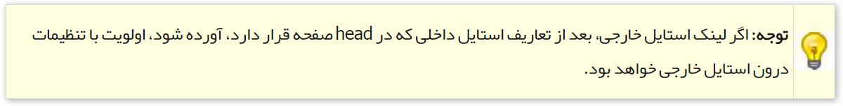

تغییر رنگ و تصویر پس زمینه در CSS
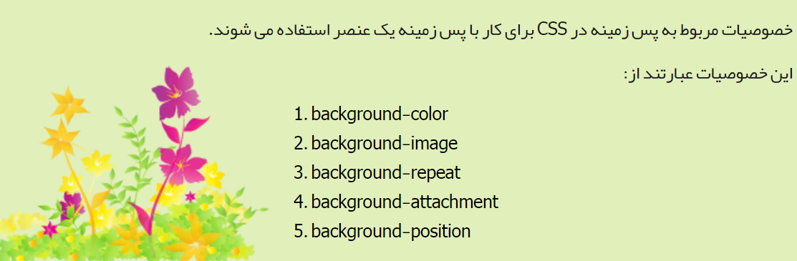

رنگ پس زمینه
خصوصیت background-color رنگ پس زمینه یک عنصر را مشخص می کند.
در مثال زیر رنگ پس زمینه در گزینشگر body تنظیم شده است:
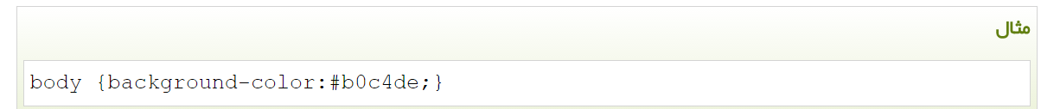
در CSS رنگ به یکی از روش های زیر مشخص می شود:
name: نام رنگ باید مشخص شود مانند "red"
RGB: به صورت RGB مشخص می شود مانند "(rgb(255,0,0"
Hex: به صورت هگزا دسیمال مشخص می شود مانند ff0000 #
در مثال زیر رنگ های پس زمینه مختلف برای عناصر h1 و p و div تنظیم شده است:
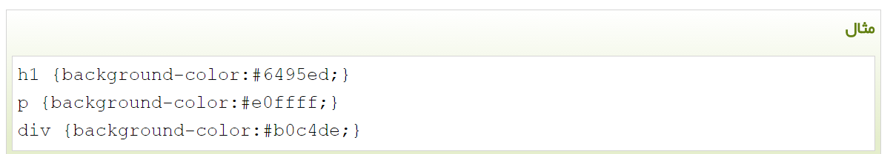

نمایش یک عکس در پس زمینه
خصوصیت background-image یک عکس را به عنوان پس زمینه برای یک عنصر مشخص می کند.
به صورت پیش فرض عکس در محور X و Y تکرار می شود و تمام پس زمینه عنصر مورد نظر را می پوشاند.
در مثال زیر یک عکس به عنوان پس زمینه تنظیم شده است:

مثال
<html>
<head>
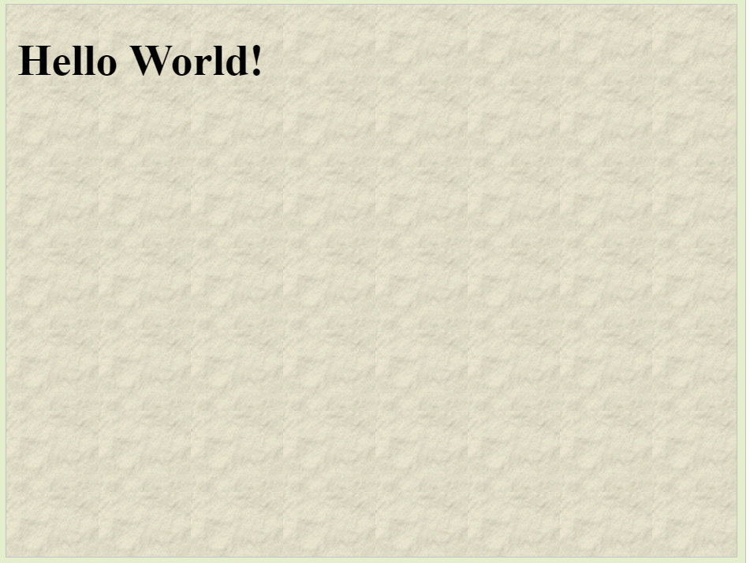
<style>
body
{background-image:url('paper.gif');
background-color:#cccccc;}
</style>
</head>
<body>
<h1>Hello World!</h1>
</body>
</html>

مثال زیر یک ترکیب نامناسب از پس زمینه و متن را نشان می دهد. متن تقریباً ناخواناست:

مثال
<html>
<head>
<style type="text/css">
body {background-image:url('../images/CSS/bgdesert.jpg');}
</style>
</head>
<body>
<h1>Hello World!</h1>
<p>This text is not easy to read on this background image.</p>
</body>
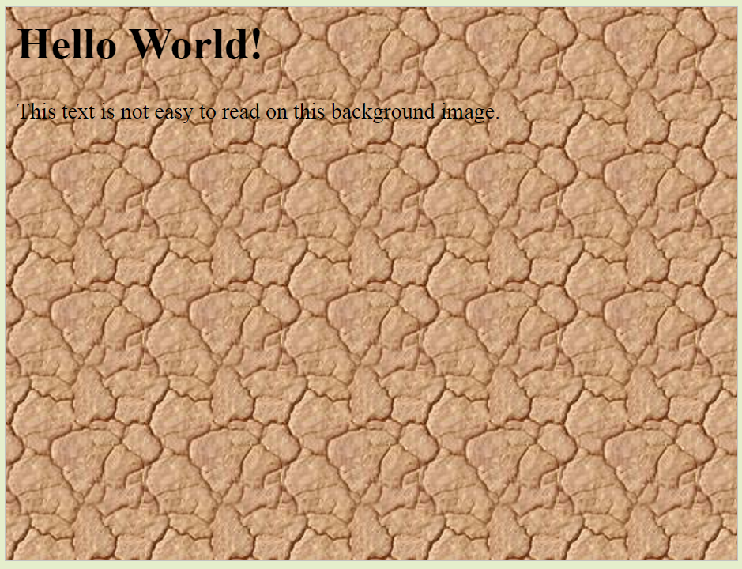
</html>

تکرار عکس در محور X و Y

اگر تکرار عکس تنظیم نشود، به صورت پیشفرض عکس مورد نظر در دو محور X و Y تکرار خواهد شد.
بعضی مواقع یک عکس باید فقط در محور X و یا فقط در محور Y تکرار شود، در مثال زیر عکس به طور پیشفرض در دو محور X و Y تکرار شده است:

مثال

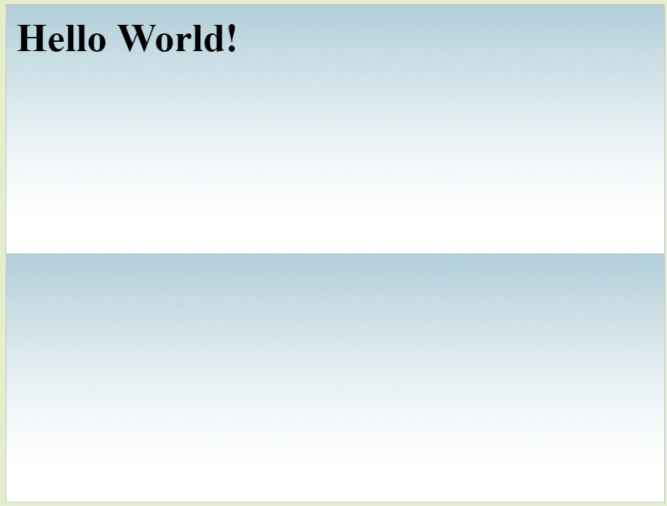
<html>
<head>
<style type="text/css">
body
{background-image:url('../images/CSS/gradient2.png');}
</style>
</head>
<body>
<h1>Hello World!</h1>
</body>
</html>

اگر عکس مثال قبل، فقط در محور X تکرار شود، پس زمینه بهتری خواهیم داشت.

مثال

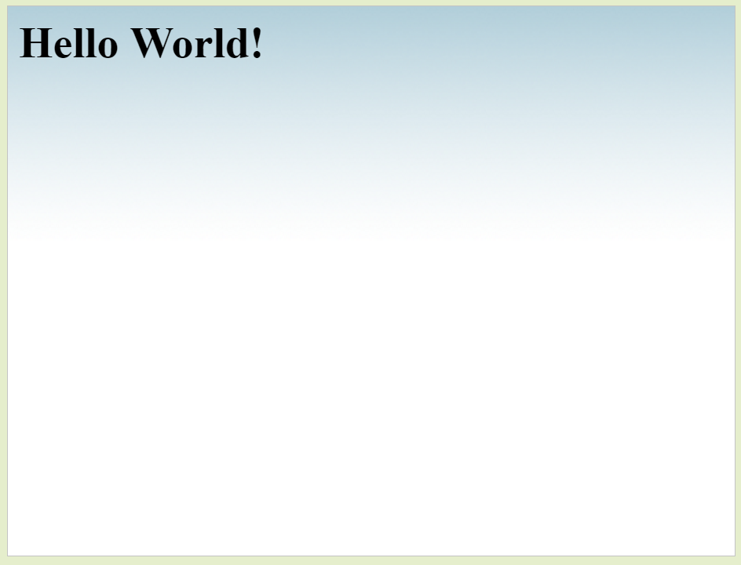
<html>
<head>
<style type="text/css">
body
{
background-image:url('../images/CSS/gradient2.png');
background-repeat:repeat-x;
}
</style>
</head>
<body>
<h1>Hello World!</h1>
</body>
</html>

تنظیم مکان عکس پس زمینه

توجه: زمانی که از عکس پس زمینه استفاده می کنید، توجه داشته باشید که عکس مورد نظر باعث ناخوانایی متن نشود.
در مثال زیر با تنظیم خصوصیت background-repeat با مقدار "no-repeat" عکس پس زمینه فقط یکبار نمایش داده می شود.
<html>
<head>
<style type="text/css">
body
{
background-image:url('../images/CSS/img_tree.png');
background-repeat:no-repeat;
}
</style>
</head>
<body>
<h1>Hello World!</h1>
<p>W3Schools background image example.</p>
<p>The background image is only showing once, but it is disturbing the reader!</p>
</body>
</html>
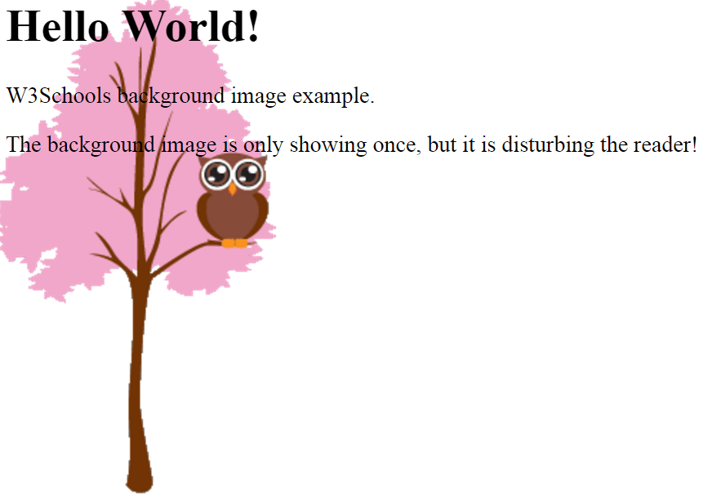

در مثال بالا، عکس پس زمینه و متن در یک مکان قرار گرفته اند و این امر باعث ناخوانایی متن شده است.
مکان عکس پس زمینه یک عنصر، با خصوصیت background-position مشخص می شود:

<html>
<head>
<style type="text/css">
body
{
background-image:url('../images/CSS/img_tree.png');
background-repeat:no-repeat;
background-position:right top;
margin-right:200px;
}
</style>
</head>
<body>
<h1>Hello World!</h1>
<p>Now the background image is only shown once, and positioned away from the text.</p>
<p>In this example we have also added a margin on the right side, so the background image will never disturb the text.</p>
</body>
</html>
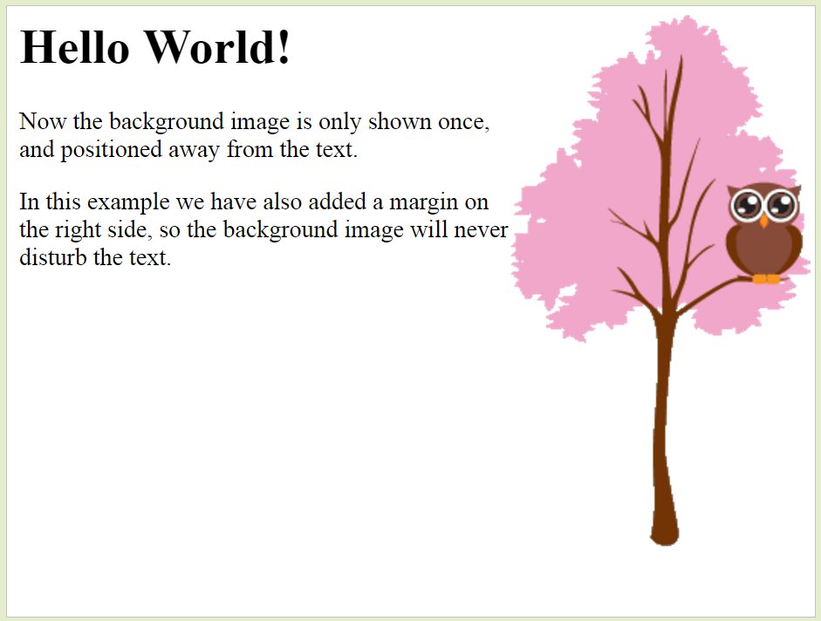

مختصر نویسی - پس زمینه

همانطور که در مثال های بالا مشاهده کردید، برای تنظیم پس زمینه، با خصوصیات زیادی سروکار داریم.
برای کوتاه تر شدن کد، این امکان وجود دارد که همه خصوصیات مربوط به پس زمینه را در یک خصوصیت مشخص کنیم، این کار به اصطلاح مختصر نویسی نامیده می شود.
در CSS از خصوصیت "background" برای مختصر نویسی پس زمینه استفاده می شود:
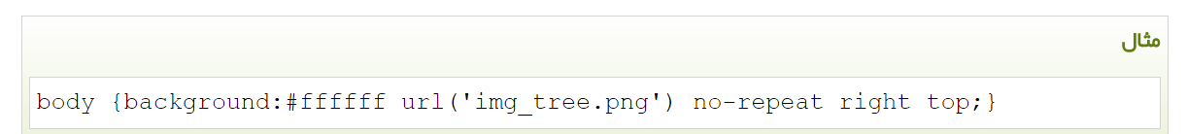

ترتیب مقادیر باید به صورت زیر باشد:
- background-color
- background-image
- background-repeat
- background-attachment
- background-position
توجه: اهمیتی ندارد که یکی از مقادیر بالا ذکر نشود، تنها رعایت ترتیب مقادیر مهم است.

چگونه عکس پس زمینه را ثابت کنیم
این مثال نشان خواهد داد که اگر صفحه Scroll داشت، حتی اگر به سمت پایین حرکت کردیم عکس پس زمینه در جای خود ثابت باشد.
<html>
<head>
<style>
body
{
background-image:url('w3css.gif');
background-repeat:no-repeat;
background-attachment:fixed;
}
</style>
</head>
<body>
<p>The background-image is fixed. Try to scroll down the page.</p>
<p>The background-image is fixed. Try to scroll down the page.</p>
<p>The background-image is fixed. Try to scroll down the page.</p>
<p>The background-image is fixed. Try to scroll down the page.</p>
<p>The background-image is fixed. Try to scroll down the page.</p>
<p>The background-image is fixed. Try to scroll down the page.</p>
<p>The background-image is fixed. Try to scroll down the page.</p>
<p>The background-image is fixed. Try to scroll down the page.</p>
<p>The background-image is fixed. Try to scroll down the page.</p>
<p>The background-image is fixed. Try to scroll down the page.</p>
<p>The background-image is fixed. Try to scroll down the page.</p>
<p>The background-image is fixed. Try to scroll down the page.</p>
<p>The background-image is fixed. Try to scroll down the page.</p>
<p>The background-image is fixed. Try to scroll down the page.</p>
<p>The background-image is fixed. Try to scroll down the page.</p>
<p>If you do not see any scrollbars, try to resize the browser window.</p>
</body>
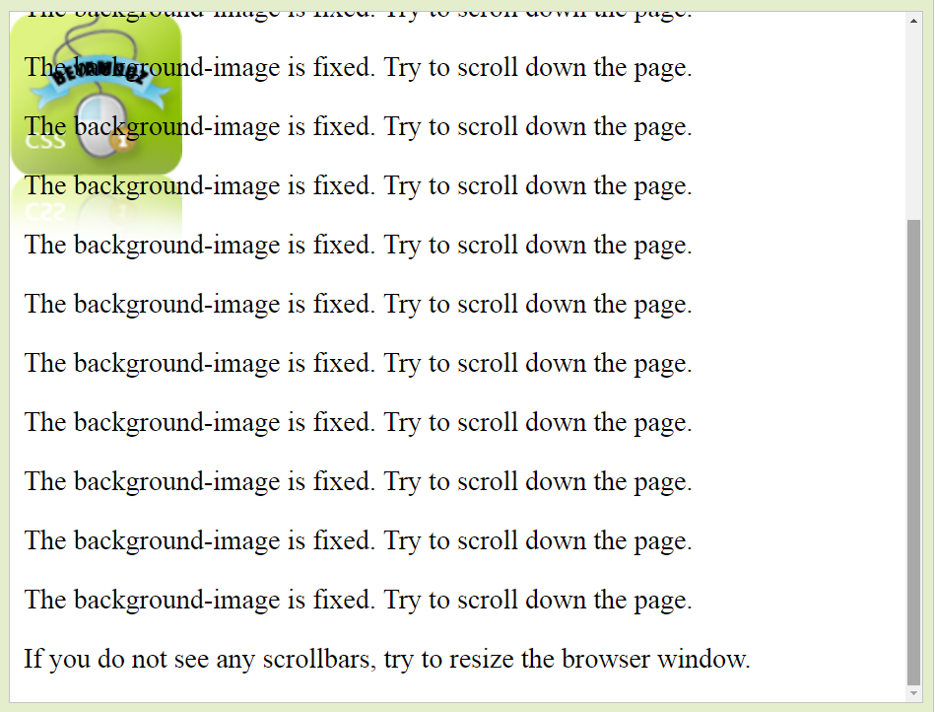
</html>

مثال پیشرفته
در این مثال از CSS پیشرفته استفاده شده است، لطفاً نگاهی به آن بیندازید.

<html>
<head>
<style type="text/css">
body
{
margin-left:200px;
background:#5d9ab2 url('img_tree.png') no-repeat top left;
}
.container
{
text-align:center;
}
.center_div
{
border:1px solid gray;
margin-left:auto;
margin-right:auto;
width:90%;
background-color:#d0f0f6;
text-align:left;
padding:8px;
}
</style>
</head>
<body>
<div class="container">
<div class="center_div">
<h1>Hello World!</h1>
<p>This example contains some advanced CSS methods you may not have learned yet. But, we will explain these methods in a later chapter in the tutorial.</p>
</div>
</div>
</body>
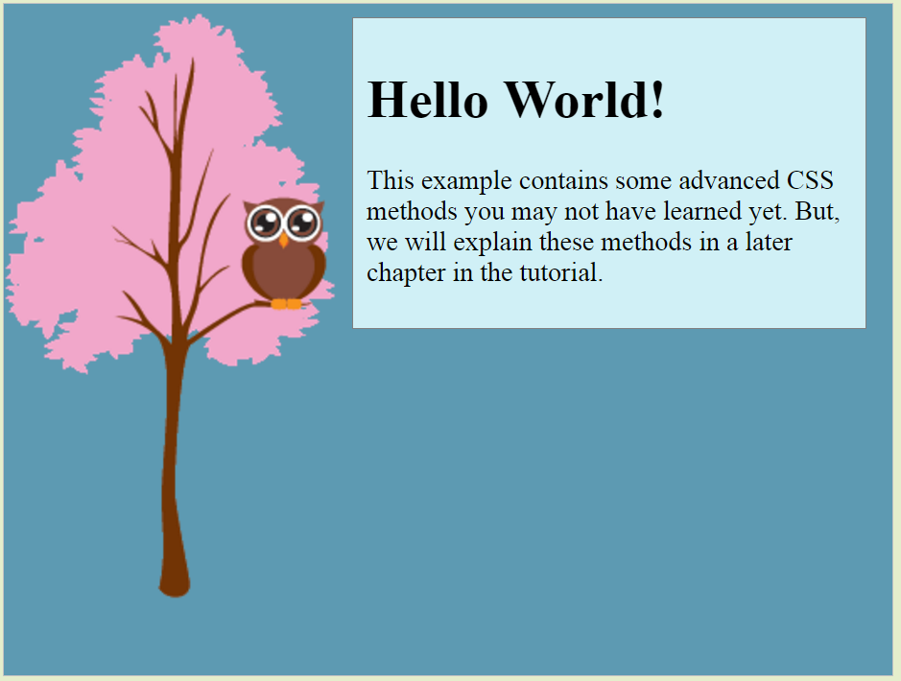
</html>

کلیه خصوصیات مربوط به پس زمینه

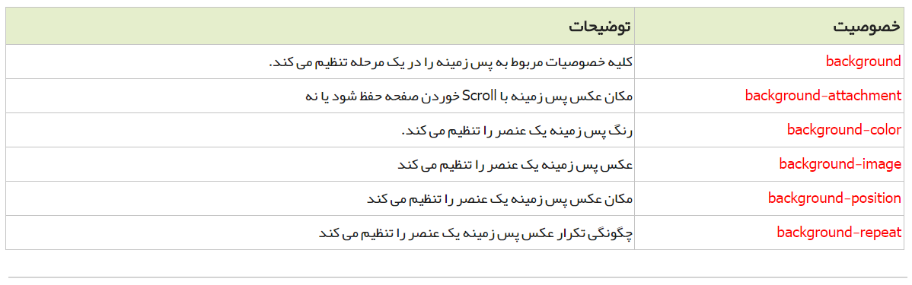

ویژگی های متن در CSS

قالب بندی متن
این متن بوسیله چند خصوصیت مربوط به متن، قالب بندی شده است، در عنوان، از خصوصیت text-align و color و text-transform استفاده شده است، البته خصوصیت text-transform برای حروف فارسی کارایی ندارد. برای این پاراگراف نیز، تورفتگی خط ابتدایی ، ترازبندی متن و فاصله بین حروف تنظیم شده است. همچنین underline از لینک روبرو حذف شده است."خودتان امتحان کنید"
رنگ متن (Color)
خصوصیت color رنگ متن را تنظیم می کند.
در CSS رنگ، به یکی از روش های زیر مشخص می شود:
- name: نام رنگ باید مشخص شود مانند "red"
- RGB: به صورت RGB مشخص می شود مانند "(rgb(255,0,0"
- Hex: به صورت هگزا دسیمال مشخص می شود مانند ff0000 #
در این مثال رنگ پیشفرض برای صفحه در گزینشگر body تنظیم شده است:
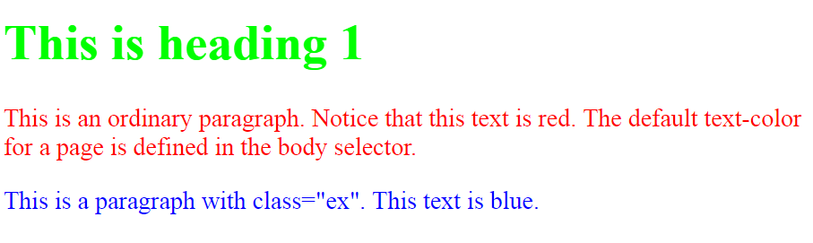
<!DOCTYPE html>
<html>
<head>
<style>
body {color:red;}
h1 {color:#00ff00;}
p.ex {color:rgb(0,0,255);}
</style>
</head>
<body>
<h1>This is heading 1</h1>
<p>This is an ordinary paragraph. Notice that this text is red. The default text-color for a page is defined in the body selector.</p>
<p class="ex">This is a paragraph with class="ex". This text is blue.</p>
</body>
</html>
تراز بندی متن (Alignment)
خصوصیت text-align برای تراز بندی متن در جهت محور X استفاده می شود.
متن را می توان در مرکز یا چپ یا راست و یا کل فضای اختصاص داده شده قرار داد.
زمانی که خصوصیت text-align با مقدار justify تنظیم می شود، با کش آمدن خطوط پاراگراف، خطوط یکسان خواهند شد. (مانند متن روزنامه ها و مجله ها)
<html>
<head>
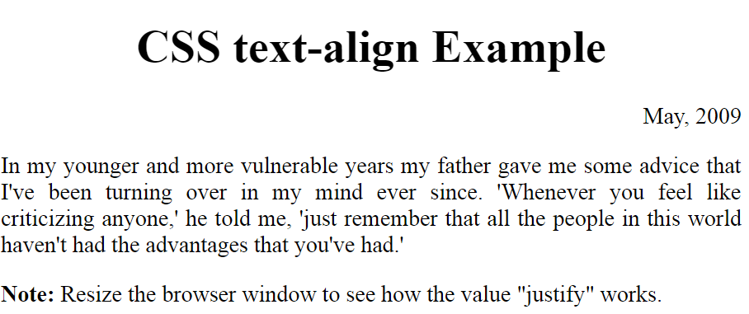
<style>
h1 {text-align:center;}
p.date {text-align:right;}
p.main {text-align:justify;}
</style>
</head>
<body>
<h1>CSS text-align Example</h1>
<p class="date">May, 2009</p>
<p class="main">In my younger and more vulnerable years my father gave me some advice that I've been turning over in my mind ever since. 'Whenever you feel like criticizing anyone,' he told me, 'just remember that all the people in this world haven't had the advantages that you've had.'</p>
<p><b>Note:</b> Resize the browser window to see how the value "justify" works.</p>
</body>
</html>

آذین بندی متن (Decoration)
خصوصیت text-decoration برای تنظیم و یا حذف Decorationهای یک متن استفاده می شود.
این خصوصیت معمولاً برای حذف underline لینک ها استفاده می شود (به صورت پیشفرض یک لینک دارای underline می باشد.

<html>
<head>
<style type="text/css">
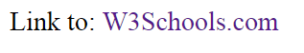
a {text-decoration:none;}
</style>
</head>
<body>
<p>Link to: <a href="http://www.w3schools.com">W3Schools.com</a></p>
</body>
</html>
این خصوصیت همچنین برای آذین بندی یا Decoration متن استفاده می شود:
<!DOCTYPE html>
<html>
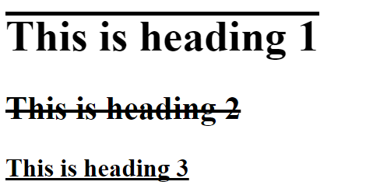
<head>
<style>
h1 {text-decoration:overline;}
h2 {text-decoration:line-through;}
h3 {text-decoration:underline;}
</style>
</head>
<body>
<h1>This is heading 1</h1>
<h2>This is heading 2</h2>
<h3>This is heading 3</h3>
</body>
</html>
- توجه: توصیه می شود برای متن های معمولی که لینک نیستند، از underline استفاده نشود، چون اغلب، کاربران را به اشتباه می اندازد.

حروف کوچک و بزرگ (Transformation)
خصوصیت text-transform حروف یک متن را به حروف بزرگ یا کوچک تبدیل می کند، بنابراین برای حروف فارسی کاربرد ندارد.
uppercase: تمام حروف یک متن را به حروف بزرگ تبدیل می کند.
lowercase: تمام حروف یک متن را به حروف کوچک تبدیل می کند.
capitalize: حروف ابتدایی کلمات یک متن را به حروف بزرگ تبدیل می کند.
<html>
<head>
<style>
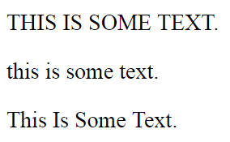
p.uppercase {text-transform:uppercase;}
p.lowercase {text-transform:lowercase;}
p.capitalize {text-transform:capitalize;}
</style>
</head>
<body>
<p class="uppercase">This is some text.</p>
<p class="lowercase">This is some text.</p>
<p class="capitalize">This is some text.</p>
</body>
</html>
تو رفتگی ابتدای پاراگراف (Indentation)
خصوصیت text-indent تورفتگی خط ابتدایی یک پاراگراف را تنظیم می کند.
<!DOCTYPE html>
<html>
<head>
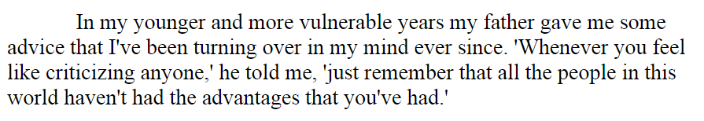
<style>
p {text-indent:50px;}
</style>
</head>
<body>

<p>In my younger and more vulnerable years my father gave me some advice that I've been turning over in my mind ever since. 'Whenever you feel like criticizing anyone,' he told me, 'just remember that all the people in this world haven't had the advantages that you've had.'</p>
</body>
</html>

مثال - خودتان امتحان کنید
مشخص کردن فاصله بین حروف (letter-spacing)
چگونه فاصله بین حروف یک متن را افزایش و یا کاهش دهیم.
مشخص کردن فاصله بین خطوط(line-height)
چگونه فاصله بین خطوط یک پاراگراف را مشخص کنیم.
مشخص کردن جهت متن ( direction:rtl)
چگونه جهت یک متن (راست به چپ یا چپ به راست) را تغییر دهیم.
افزایش فاصله خالی بین کلمات (word-spacing)
چگونه فاصله بین کلمات یک پاراگراف را افزایش دهیم.
غیر فعال کردن wrapping یک متن (white-space:nowrap)
چگونه یک پاراگراف چند خطی، فقط در یک خط نمایش داده شود.
تراز بندی یک عکس در جهت محور Y
چگونه ترازبندی عمودی یک عکس که داخل یک متن است را تنظیم کنیم.
vertical-align:text-top;
vertical-align:text-bottom;
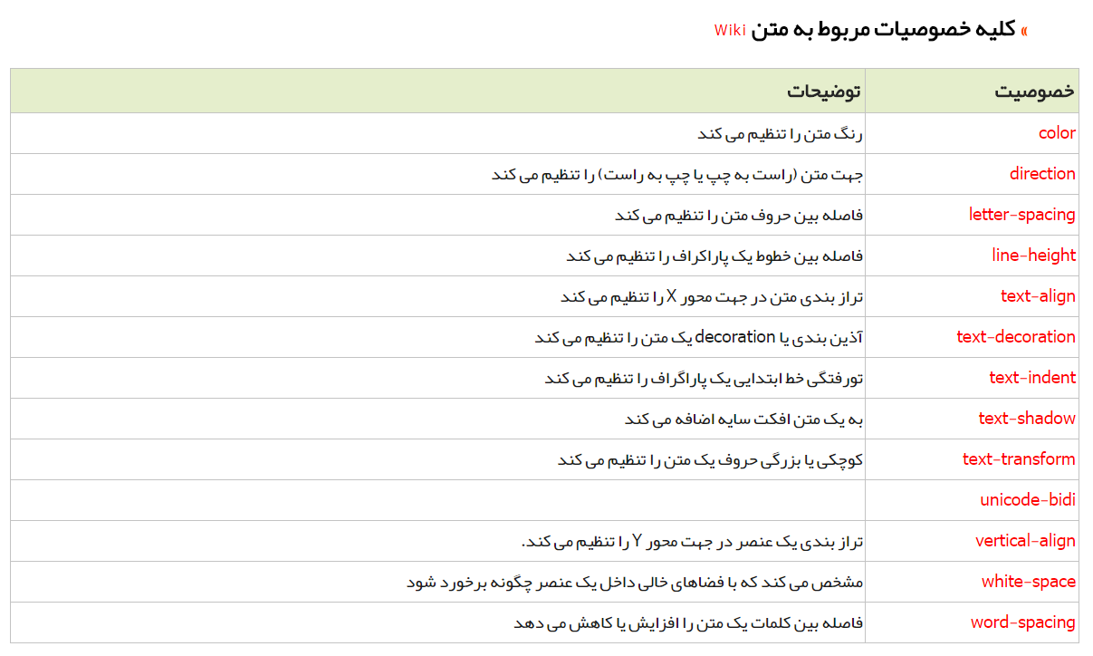

آموزش CSS-استایل دهی فونت
فونت در CSS
ویژگی های مربوط به فونت در CSS در واقع نوع قلم، ضخامت، اندازه و نوع نمایش یک متن را مشخص می کنند.
در CSS برای مشخص کردن قلم دو راه وجود دارد:
- generic family: یک گروه از Fontهایی که شبیه یکدیگرند (مانند Serif,Monospase)
- font family: در این روش باید نام یک Font را مشخص کنیم (مانند Tahoma,Arial)
در جدول زیر بعضی از فونت های عمومی لیست شده است:
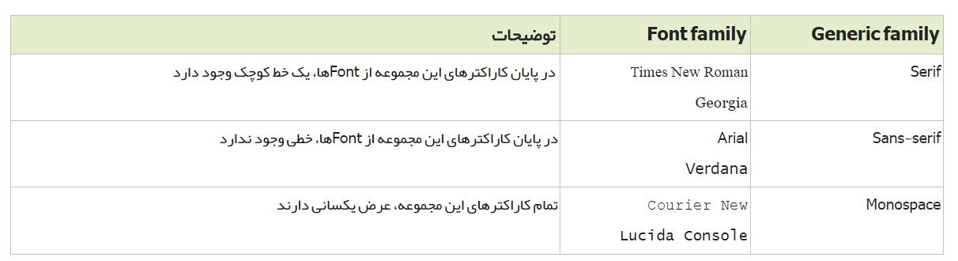

تنظیم قلم یک متن
خصوصیت font-family در واقع نوع قلم یک متن را تنظیم می کند.
این خصوصیت باید چندین نام را به عنوان یدکی در خود نگه دارد تا اگر مرورگر اولین font را پشتیبانی نکرد به سراغ بعدی برود.
توجه: اگر نام یک font بیشتر از یک کلمه باشد باید آنرا در کوتیشن مارک قرار دهید، مانند: "Times New Roman"
برای لیست کردن fontها از جدا کننده کاما استفاده کنید:
در مثال بالا اگر "Times New Roman" در کامپیوتر کاربر نصب شده باشد، به تگ <p> اختصاص داده خواهد شد و اگر نصب نباشد "Times" استفاده می شود و در نهایت اگر هیچکدام از Fontها موجود نباشد، مرورگر از بین مجموعه فونتهای serif یکی را اختصاص خواهد داد.
تنظیم نوع نمایش یک متن
خصوصیت font-style اغلب برای مشخص کردن متن مورب یا italic استفاده می شود.
این خصوصیت دارای 3 مقدار زیر است:
- normal: متن به صورت معمولی نمایش داده می شود.
- italic: متن به صورت مورب نمایش داده می شود.
- oblique: خیلی شبیه italic است، اما کمتر پشتیبانی می شود.
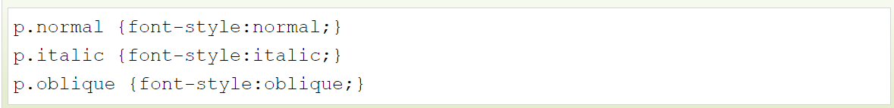

تنظیم اندازه یک متن
خصوصیت font-size اندازه یک متن را تنظیم می کند.
توجه داشته باشید که مدیریت اندازه متن در وب بسیار مهم است، البته برای تنظیم اندازه متن عنوان ها(header)، استفاده از این خصوصیت مناسب نیست و باید از تگهای <h1> تا <h6> استفاده شود.
مقدار خصوصیت font-size می تواند نسبی یا مطلق باشد:
اندازه مطلق:
- متن با یک اندازه مشخص تنظیم می شود.
- اجازه تغییر اندازه متن در مرورگرها از کاربران گرفته می شود که البته دستیابی پذیری را پایین می آورد.
- زمانی این روش موثر است که اندازه فیزیکی خروجی را بدانیم.
اندازه نسبی:
- اندازه با توجه به عناصر احاطه کننده دیگر تنظیم می شود.
- در این روش به کاربر اجازه داده می شود که در مرورگرها، اندازه متن را تغییر دهد.
نکته: اگر اندازه متن را مشخص نکنید، مقدار پیشفرض برای متن های معمولی مثل پاراگراف ها، 16 پیکسل خواهد بود(16px=1em)
تنظیم اندازه متن با واحد pixel
تنظیم اندازه متن با واحد پیکسل، به شما اجازه می دهد تا کنترل بیشتری، روی اندازه متن عناصر داشته باشید:

در مثال بالا اجازه تغییر اندازه متن در مرورگرهای Explorer 9, Firefox, Chrome, Opera, Safari داده می شود.
توجه: مثال بالا در نسخه های IE9 و قبلتر کار نخواهد کرد.
در تمام مرورگرها با استفاده از ابزار zoom می توان اندازه متن را تغییر داد. (البته این تغییر اندازه، فقط مختص متن نیست و اندازه بقیه عناصر نیز تغییر می کند)
تنظیم اندازه متن با واحد Em
برای اجتناب از مشکل تغییر اندازه متن، در نسخه های قدیمی IE، بیشتر توسعه دهندگان وب از em بجای pixel استفاده می کنند.
واحد اندازه em توسط W3C پیشنهاد شده است.
1em مساوی با اندازه متن جاری است. اندازه پیشفرض در تمام مرورگرها 16px است، بنابراین اندازه پیشفرض 1em مساوی با 16px است.
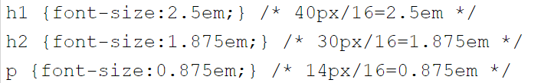
با استفاده از فرمول روبرو می توان pixel را به em تبدیل کرد. pixels/16=em

اندازه متن مثال بالا با مثال قبلی یکسان است، اما این مثال در تمام مرورگرها پشتیبانی می شود.
متأسفانه تنها یک مشکل با نسخه های قدیمی IE وجود دارد. زمانی که اندازه متن بزرگ است، اندازه، بزرگتر از آنچه که باید باشد، نمایش داده می شود، و همین مورد برای متن های کوچک برقرار است.
استفاده ترکیبی از واحد em و درصد
راه حل نهایی که در تمام مرورگرها کار خواهد کرد این است که، یک اندازه پیشفرض به درصد، در تگ <body> تنظیم کنیم:

حالا کدمان عالی کار خواهد کرد! در تمام مرورگرها اندازه متن یکسان خواهد بود و مرورگر اجازه می دهد، اندازه متن را تغییر دهیم.

مثال - خودتان امتحان کنید

تنظیم خاصیت font-weight
این مثال نشان می دهد که چگونه ضخامت یک متن را تنظیم کنیم (Bold).
تنظیم خاصیت font-variant
این مثال نشان می دهد که چگونه برای متن های انگلیسی، حروف کوچک را به حروف بزرگ تبدیل کنیم البته در اندازه کوچک.
مختصر نویسی خواص مربوط به متن
این مثال نشان می دهد که چگونه از مختصرنویسی برای تنظیم همه ویژگی های مربوط به متن استفاده کنیم.
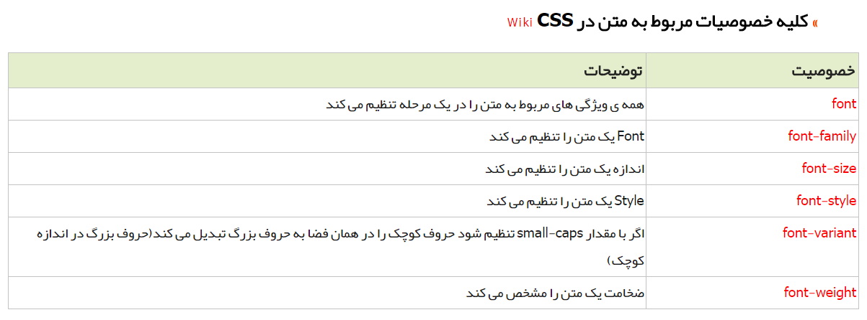

آموزش CSS-استایل دهی لینک ها
لینک ها در CSS
با توجه به اینکه لینک ها در چه حالتی هستند، می توانید هر Styleی را که مورد نظرتان است به آنها اختصاص دهید.
لینکها چهار وضعیت دارند:
- a:link - لینک در حالت معمولی است یعنی مشاهده نشده است.
- a:visited - لینک توسط کاربر مشاهده شده است.
- a:hover - زمانی که موس کاربر روی لینک قرار دارد.
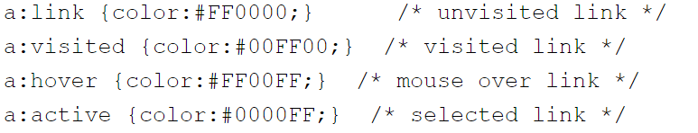
- a:active - لحظه ای که کاربر روی لینک مورد نظر کلیک می کند.

توجه: برای تنظیم Styleهای یک لینک به موارد زیر توجه فرمایید:
- a:hover باید بعد از a:link و a:visited آورده شود.
- a:active باید بعد از a:hover آورده شود.
Styleهای متداول لینک
در مثال بالا رنگ لینک در حالت های مختلف تغییر داد می شود.
اجازه بدهید Styleهای متداول دیگر برای لینک را ذکر کنیم:
Styleهای متداول لینک - آذین بندی متن (Decoration)
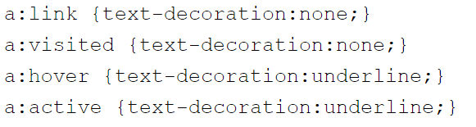
خصوصیت text-decoration اکثراً جهت حذف کردن underline از لینک ها استفاده می شود:

Styleهای متداول لینک - رنگ پس زمینه (Background)
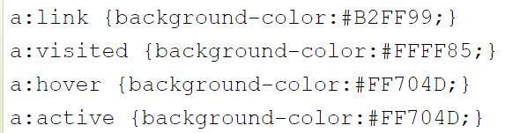
خصوصیت background-color برای مشخص کردن رنگ پس زمینه لینک ها استفاده می شود:

مثال - خودتان امتحان کنید
اضافه کردن Styleهای مختلف به لینک ها
این مثال نشان می دهد که چگونه Styleهای مختلف را به لینک ها اضافه کنیم.
<html>
<head>
<style type="text/css">
a.one:link {color:#ff0000;}
a.one:visited {color:#0000ff;}
a.one:hover {color:#ffcc00;}

a.two:link {color:#ff0000;}
a.two:visited {color:#0000ff;}
a.two:hover {font-size:150%;}
a.three:link {color:#ff0000;}
a.three:visited {color:#0000ff;}
a.three:hover {background:#66ff66;}
a.four:link {color:#ff0000;}
a.four:visited {color:#0000ff;}
a.four:hover {font-family:monospace;}
a.five:link {color:#ff0000;text-decoration:none;}
a.five:visited {color:#0000ff;text-decoration:none;}
a.five:hover {text-decoration:underline;}
</style>
</head>
پیشرفته - عمل کردن لینک مانند یک دکمه
این مثال نشان می دهد که چگونه با ترکیب چندین ویژگی در CSS لینک ها را داخل یک جعبه نشان دهیم.
<head>
<style type="text/css">
a:link,a:visited
{
display:block;
font-weight:bold;
color:#FFFFFF;
background-color:#98bf21;
width:120px;
text-align:center;
padding:4px;
text-decoration:none;
}
a:hover,a:active
{
background-color:#7A991A;
}
</style>
</head>
<body>
<a href="http://beyamooz.com" target="_blank">This is a link</a>
</body>
</html>
آموزش CSS-استایل دهی لیست ها
لیست ها در CSS
خصوصیات مربوط به لیست ها در CSS به شما اجازه می دهد تا:
- برای لیست های مرتب و نامرتب علامتگذاری های مختلفی را تنظیم کنید.
- برای علامتگذاری آیتمها، از یک عکس استفاده کنید.

لیست ها در HTML
در HTML دو نوع لیست وجود دارد:
- لیست های نامرتب(unorder list): آیتم های این نوع لیست با هرچیزی غیر از اعداد و حروف علامتگذاری می شوند.
- لیست های مرتب(order list): آیتم های لیست با اعداد و حروف، علامتگذاری می شوند.
با CSS بیشتر می توان لیست ها را دستکاری کرد، مثلاً آیتم های لیست را با یک عکس علامتگذاری نمود
علامتگذاری های مختلف(Bullet)
با خصوصیت list-style-type می توان، نوع علامتگذاری را مشخص نمود:
خودتان لیست زیر را درست کنید:
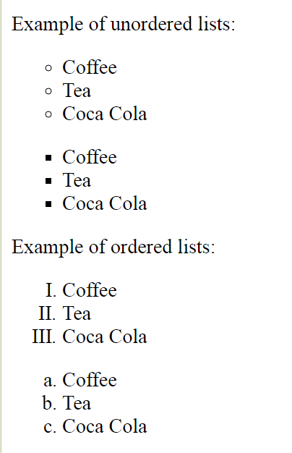
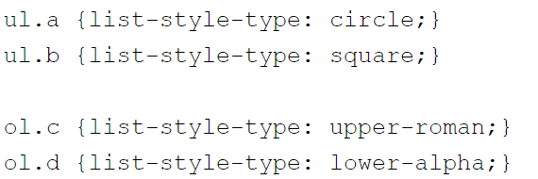

بعضی از مقادیر برای لیست های نامرتب و بعضی دیگر برای لیست های مرتب استفاده می شود.
علامتگذاری آیتم ها با یک عکس
برای مشخص کردن یک عکس به عنوان علامت آیتم، از خصوصیت list-style-image استفاده کنید:
لیست زیر را درست کنید:
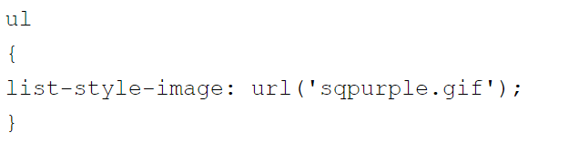
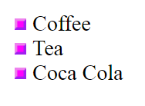

مثال بالا، در تمام مرورگرها بطور یکسان نمایش داده نخواهد شد. عکس در IE و Opera یک مقدار بزرگ تر از Firefox و Chrome و Safari نمایش داده می شود.
راه حل؟
مثال زیر در تمام مرورگرها به طور یکسان نمایش داده می شود:
<html>
<head>
<style type="text/css">
ul
{
list-style-type:none;
padding:0px;
margin:0px;
}
li
{
background-image:url(sqpurple.gif);
background-repeat:no-repeat;
background-position:0px 5px;
padding-left:14px;
}
</style>
</head>
<body>
<ul>
<li>Coffee</li>
<li>Tea</li>
<li>Coca Cola</li>
</ul>
</body>
</html>
توضیح مثال بالا:
- ul:
  - با تنظیم خصوصیت list-style-type با مقدار "none" علامتگذاری، حذف خواهد شد.
  - Padding و margin را با مقدار 0px تنظیم می کنیم(برای سازگاری بیشتر یا compatibility)
- li:
  - خصوصیت background-image با آدرس عکس و البته بدون تکرار تنظیم می شود.
  - جای که می خواهید عکس قرار گیرد در خصوصیت background-position تنظیم شده است.(چپ 0px و پایین 5px)
  - مکان متن آیتم (</li>متن<li>) در خصوصیت padding-left تنظیم شده است.(برای لیست های فارسی باید خصوصیت padding-right تنظیم شود)
خصوصیت list-style-position
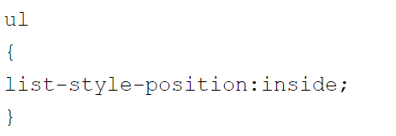
اگر آیتم های لیست علامتگذاری شده باشند، این خصوصیت مشخص می کند که علامتگذاری باید داخل(inside) یا خارج(outside) محتوی باشد

مختصر نویسی - لیست
تمام خصوصیات مربوط به لیست را می توان در یک مرحله تنظیم نمود. این کار به اصطلاح، مختصر نویسی نامیده می شود.
خصوصیت list-style برای مختصرنویسی در CSS استفاده می شود:
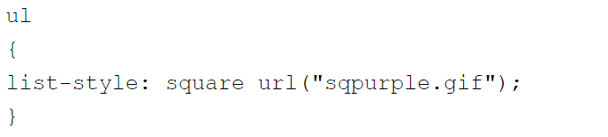

ترتیب مقادیر:
- list-style-type
- list-style-position
- list-style-image
اگر یکی از مقادیر بالا ذکر نشود، مشکلی پیش نخواهد آمد، تنها چیزی که اهمیت دارد ترتیب مقادیر است.
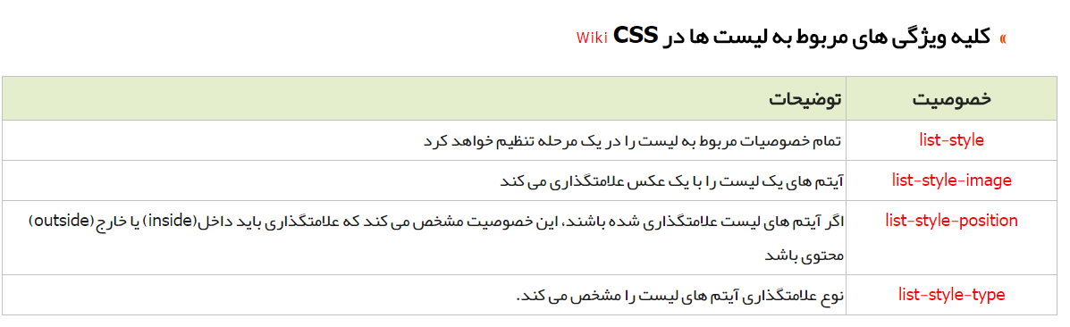

آموزش CSS-استایل دهی جداول
جداول در CSS
در CSS به خوبی می توان ظاهر جداول HTML را اصلاح نمود:

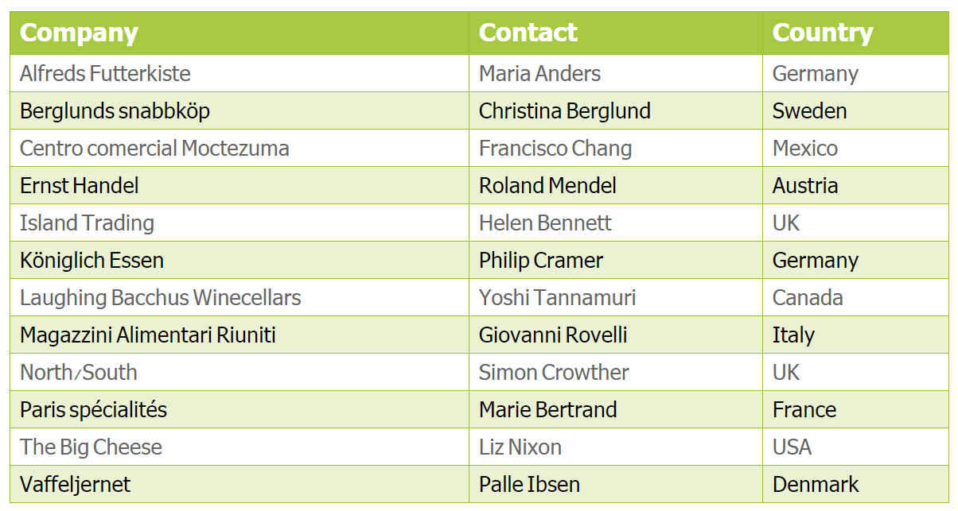

لبه های جدول(Border)

از خصوصیت border برای مشخص کردن لبه های جدول استفاده می شود.
همان طور که می دانید برای ساخت جدول در HTML از تگ <table> استفاده می گردد. به عنوان مثال جدول بالا به صورت زیر خواهد بود:

در مثال زیر برای عناصر table و th و td خصوصیت border تنظیم شده است:
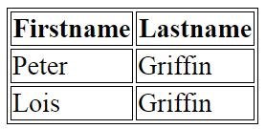
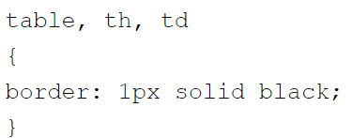

توجه داشته باشید که جدول مثال بالا دو لبه خواهد داشت. این به خاطر این است که هم برای table و هم برای th/td به صورت جداگانه border تنظیم شده است.
اگر می خواهید فقط یک لبه داشته باشید از خاصیت border-collapse استفاده کنید.
یکی کردن Borderها

برای تبدیل لبه های دوخطی به لبه های یک خطی و مجزا از خاصیت border-collapse استفاده می گردد:
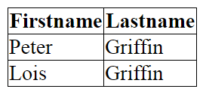
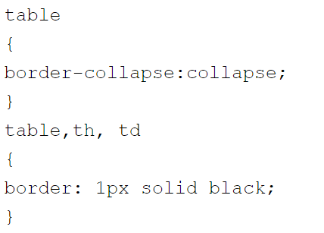

عرض و ارتفاع یک جدول (Width/height )
عرض و ارتفاع یک جدول با خصوصیات Width و height تعریف می شود.
در مثال زیر عرض جدول 100% و ارتفاع آن با 50px تنظیم شده است:
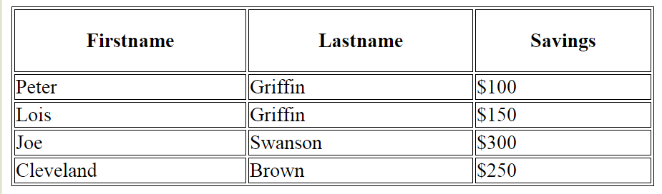
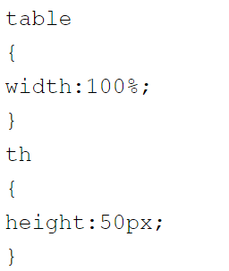

تراز بندی متن جدول(Alignment)
با خصوصیات text-align و vertical-align می توان متن داخل یک سلول جدول را تراز بندی کرد.
خصوصیت text-align متن را در جهت محور X تنظیم می کند (مثل چپ ، راست یا وسط)
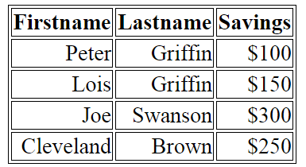
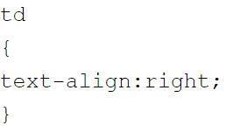

خصوصیت vertical-align متن را در جهت محور Y تنظیم می کند(مثل بالا، پایین یا وسط)
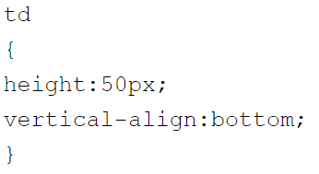
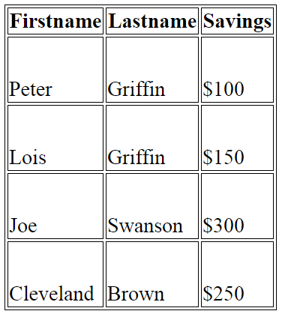

Padding یک جدول
برای کنترل فاصله بین لبه ها و متن در جدول می توان از خصوصیت padding استفاده کرد:
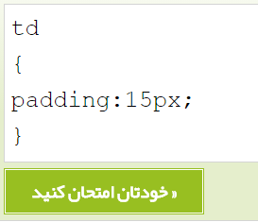
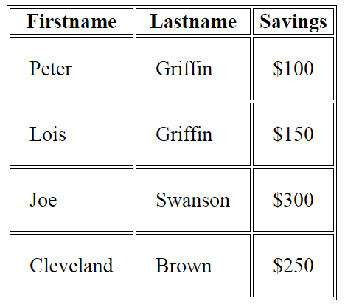

رنگ جدول
در مثال زیر، در گروه اول یعنی (table, td, th) رنگ لبه ها با رنگ سبز تنظیم شده است و در گزینشگر (th) برای header جدول، رنگ پس زمینه با رنگ سبز و متن داخل آن با رنگ سفید تنظیم شده است:
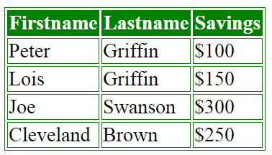
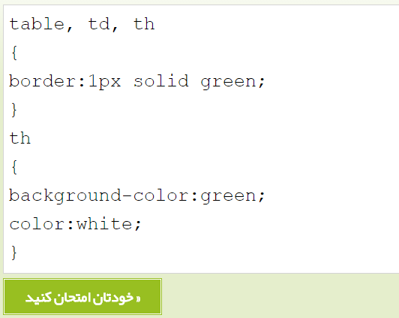

مثال - خودتان امتحان کنید
ساخت یک جدول فانتزی
این مثال نشان می دهد که چگونه یک جدول فانتزی ایجاد کنیم.
تنظیم مکان عنوان یا Caption یک جدول
این مثال نشان می دهد که چگونه مکان caption یک جدول را تنظیم کنیم.

آموزش CSS-مفهوم Box
مفهوم Box Model
تمامی عناصر HTML را می توان به صورت یک چهار ضلعی یا جعبه (Box) در نظر گرفت.
مفهوم Box Model در CSS نشان دهنده محیط اطراف یک عنصر HTML است که دارای خصوصیات Padding و Border و Margin و Content است.
می توانید در طرح زیر، مفهوم Box Model را دقیقتر درک کنید:
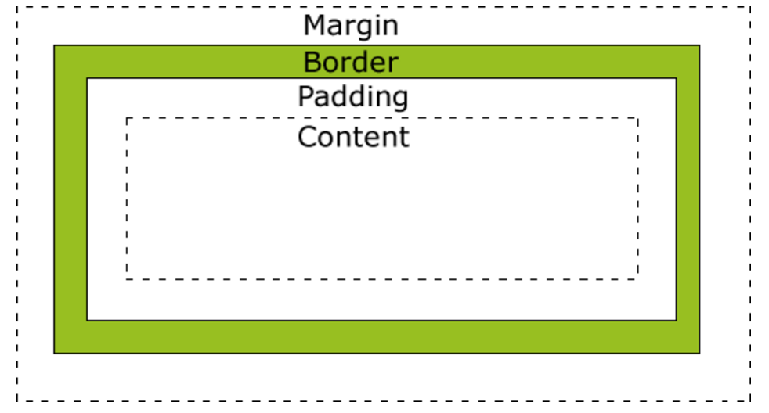

توضیح قسمتهای مختلف مدل Box
- Margin: فضای خالی در خارج از محیط Box و مرز Border، که می توان اندازه آن را برای ضلع های مختلف (بالا، راست، پایین و چپ) به صورت کلی و یا جزء به جزء تعیین نمود . این فضا دارای رنگ پس زمینه نیست وبه صورت یک فضا با پس زمینه شفاف یا Transparent در فضای اطراف Box قرار می گیرد.
- Border: مشخص کننده مرز خارجی Box یعنی خارج از محتوا و Padding است که می توان میزان ضخامت و رنگ و نوع آن را تعیین نمود. به صورت پیش فرض رنگ آن از رنگ زمینه Box پیروی می کند.
- Padding: فضای خالیِ مابین محتوا و Border است که می توان اندازه آن را برای ضلع های مختلف (بالا، راست، پایین و چپ) به صورت کلی و یا جزء به جزء تعیین نمود . رنگ پس زمینه این فضا از رنگ پس زمینه Box پیروی می کند.
- Content: محتویات داخلی یک Box، که می تواند شامل متن، تصویر، لیست و یا جدول و … باشد
نحوه محاسبه اندازه یک Box
برای طراحی و چینش دقیق اجزاء در طراحی یک صفحه وب، تمامی اجزاء با دقت ۱px محاسبه می شوند و با توجه به این موضوع نحوه محاسبه اندازه Width و Height در یک Box، بسیار مهم است.
در واقع با استفاده از width و height تنها اندازه محتوا (Content) تعیین می شود و برای محاسبه اندازه واقعی Box، اندازه Padding و Border و Margin نیز باید به این اندازه اضافه شوند.
در مثال زیر عرض عنصر 300 پیکسل است:

طریقه محاسبه عرض:
250px (width)+ 20px (left and right padding)+ 10px (left and right border)+ 20px (left and right margin)= 300px
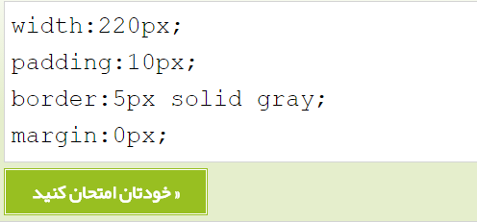
فرض کنید 250 پیکسل فضا در عرض وجود دارد و می خواهیم یک عنصر با عرض کلی 250 پیکسل را در آن جای دهیم:
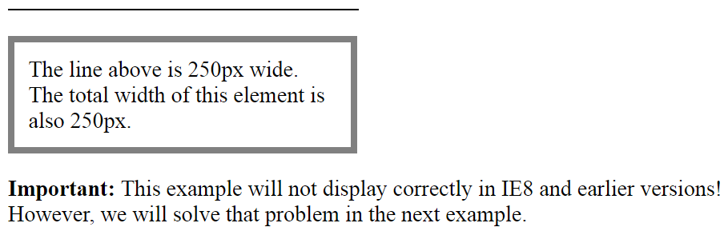

عرض کلی یک عنصر به صورت زیر محاسبه می شود:
Total element width = width + left padding + right padding + left border + right border + left margin + right margin
ارتفاع کلی یک عنصر به صورت زیر محاسبه می شود:
Total element height = height + top padding + bottom padding + top border + bottom border + top margin + bottom margin

موضوع سازگاری در مرورگرها یا Compatibility view
مثال بالا در IE8 و نسخه های قبل از آن بطور صحیح نمایش داده نمی شود.
در واقع در IE8 و نسخه های قبلی آن Padding و Border عنصر مورد نظر، در عرضی که عنصر اشغال می کند، دخالت داده می شوند.
برای حل شدن این مشکل فقط کافی است که یک DOCTYPE به صفحه HTML اضافه شود
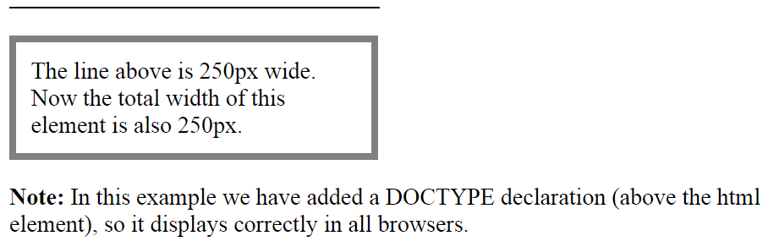
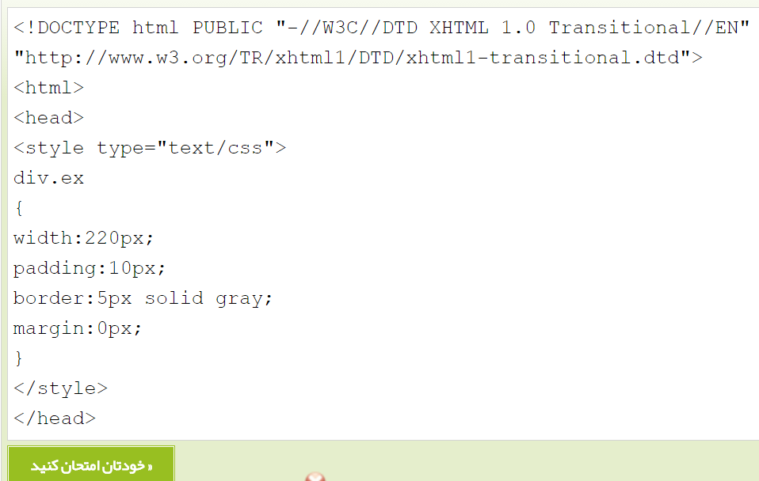

آموزش CSS-خاصیت border

